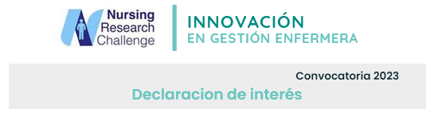
Datos de la institución:
Nombre:

Dirección Postal (calle, nº, CP, localidad, provincia):

Nombre completo del/la Director/a de Enfermería o máximo responsable de cuidados:

Datos de contacto:
E-mail:
Teléfono fijo:
Teléfono móvil:

Nombre completo del/la Gerente de la institución o máximo responsable de la institución:

Número de enfermeras de la institución:

Fecha: Fecha:
Fdo.: Fdo.:
Director/a de Enfermería Gerente/a de la Institución

Razones por la que desea ser candidato al proyecto Nursing Research Challenge

Listado de las recomendaciones de cada eje que la institución está interesada en implantar y evaluar

